Jeu

Histoire

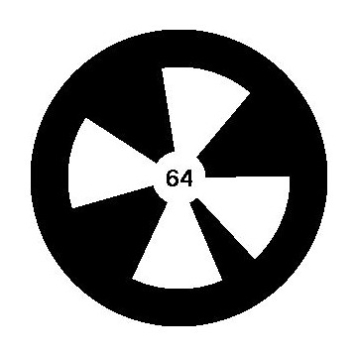

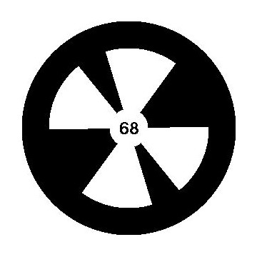http://designspartan.com/ressources/50-templates-html5-de-qualite-a-telecharger-gratuitement/http://designspartan.com/ressources/50-templates-html5-de-qualite-a-telecharger-gratuitement/

Calme3

Cendrillon

3 mousquetaires

Calme2



Pirate story

Color hunter

Astérix

Caravanelplace





Comptine

Dance

Musiques

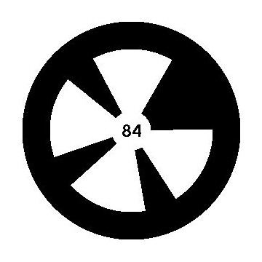

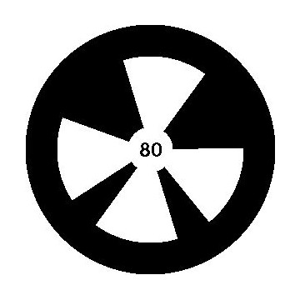

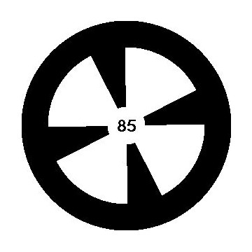

Calme1

Star wars

Guess sport

Aladin

Macarena

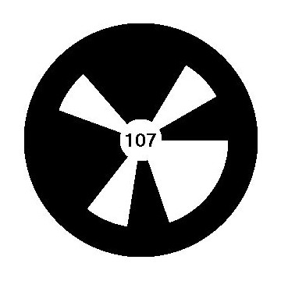

Soin 4

Le Livre de la

Jungle

Soin 3

La Reine des

Neiges

Soin 2

Le roi midas

La Planète au

Trésors

Calme 6

Lion et souris

Kendji Girac

Soin 1

Compte de

Noël

La Petite

Sirène

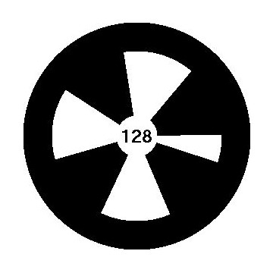

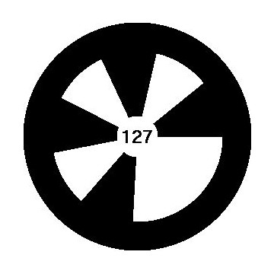

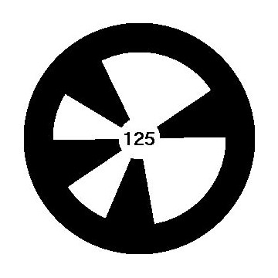

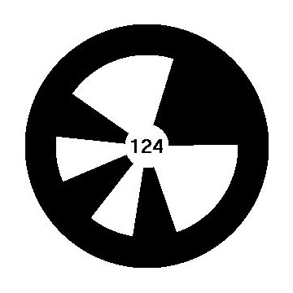

Calme 7

Chaperon

Rouge

La Belle et la

Bête

Calme 5

Samson dalila

Hercule

Calme 4

The night before

christmas

Frères des Ours



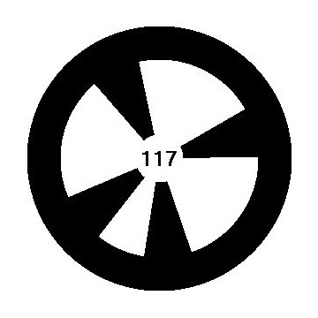





Energique 4

Rebelle

Energique 3

Raiponce

Energique 2

Pocahontas

Energique 1

Peter Pan

Soin 8

Mulan

Soin 7

Mickaël Miro

Soin 6

Les Aristochats

Soin 5

Le Roi Lion





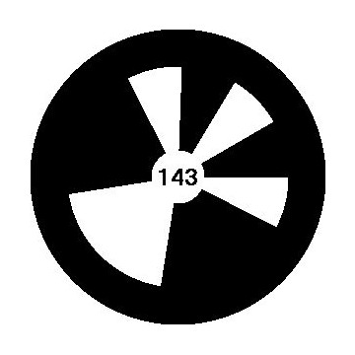



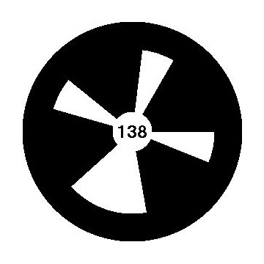



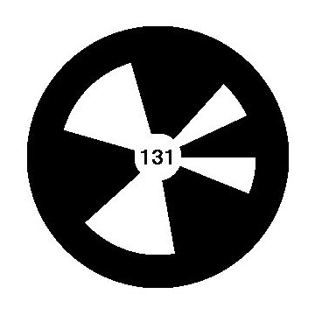



**Sécurité**

**Retour**

**Suivant**

**Aide**

Vaiana

Energique 5

Tarzan





